Муниципальное дошкольноеобразовательное бюджетное учреждение детский сад № 81 r.Сочи Сочи, r., 354071, Краснодарский край, r.Сочи, ул.Чайковского, д.47а
тел. 8622545742, факс 8622545742

Приказ № 13-1-В

ОТ 17.02.20 _{Г.}

О выбытии

ПРИКАЗЬ!ВАЮ:

- Отчислить из rpynnы ГКП ВI смеш. дошкольная следующих воспитанников:
  - Гученко Алексей Дмитриевич

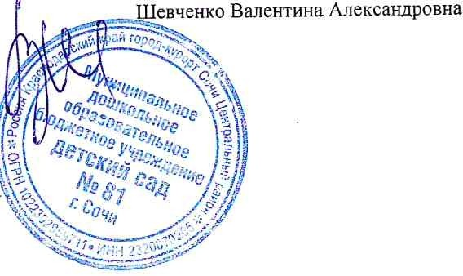
Заведующий 00

